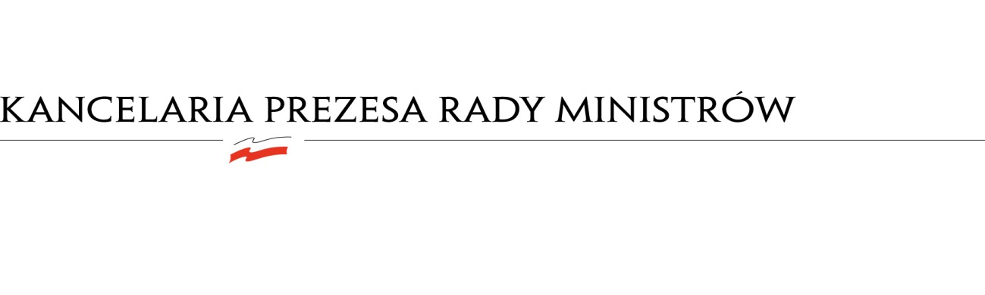

BDG.WZP.1935.59.2021

PN-62/2021

Informacja o kwocie

Zamawiający informuje[1], że na sfinansowanie zamówienia, prowadzonego w trybie

przetargu nieograniczonego, którego przedmiotem jest „**Nabycie usług obsługi infolinii, konsultacji online w narzędziu chat i chatbot oraz dostarczenia i obsługi chatu i chat bota online jako narzędzi wsparcia w ramach Portalu RP”**, oznaczonego nr PN-62/2021, zamierza przeznaczyć kwotę

**28 000 000,00 zł brutto**.

1. art. 222 ust. 4 ustawy z dnia 11 września 2019 r. Prawo zamówień publicznych (Dz. U. z 2021 r., poz. 1129 ze zm.).